摘 要
本课题是基于互联网与数据库技术的网上招聘网站，是先进的计算机科学技术和现代招聘理念相结合的产物，通过使用以ASP.NET技术为基础，基本实现网上招聘网站的基本功能，满足了求职者和招聘企业的需求，实现了招聘单位和求职者的双向选择，对于求职者查看岗位和简历投递进度有很大的帮助，本网站收集大量招聘单位的招聘任息，它使网上招聘从盲目的网络职位搜索到有序大量的职位投递，从混乱变为规范，而成功率较高。
本人负责求职者简历投递的流程和公司处理求职者的全部操作，在功能上已经满足基本需求，但细节上仍然有瑕疵。比如数据的更新，网站本应使用Ajax技术实现异步刷新，但由于技术难度和风险，选择了整体刷新，在视觉效果上仍然可以有改进的余地。

关键词 招聘网站；职位投递；双向需求

目 录

1 系统功能概述 1
1.1 公司权限 1
1.2 求职者权限 1
1.3 系统层次 1
2 数据库设计 2
2.1 需求分析 2
2.2 表结构设计 3
3 系统各功能模块的详细设计 4
3.1 求职者登录 4
3.2 简历管理 5
3.3 职位市场 7
4 结论 9
参考文献 10

1 系统功能概述

1.1 公司权限
⑴ 公司权限登录：进入公司权限，可选择公司的功能菜单。
⑵ 公司信息管理：展示公司图标、名称、地址及详细信息，并提供编辑功能。
⑶ 职位管理：提供发布删除本公司职位功能。
⑷ 申请管理：查看求职者投递的简历并选择是否提档。
⑸ 录用信息：查看已经被提档的用户，并发送面试时间。

1.2 求职者权限
⑴ 求职者登录：进入求职者界面，可选择求职者的功能菜单。
⑵ 简历管理：查看个人简历信息，并提供编辑简历功能。
⑶ 职位市场：展示市场中的职位信息，并允许投递简历。
⑷ 职位管理：查看求职者已经投档的简历。
⑸ 我的信箱：查看公司反馈的投递简历信息和面试信息。

1.3 系统层次
本系统的层次图如图1.1所示。
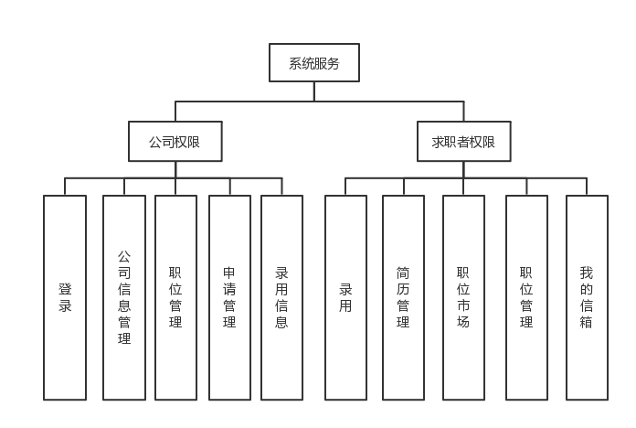
图1.1 招聘网站层次图

2 数据库设计

2.1 需求分析
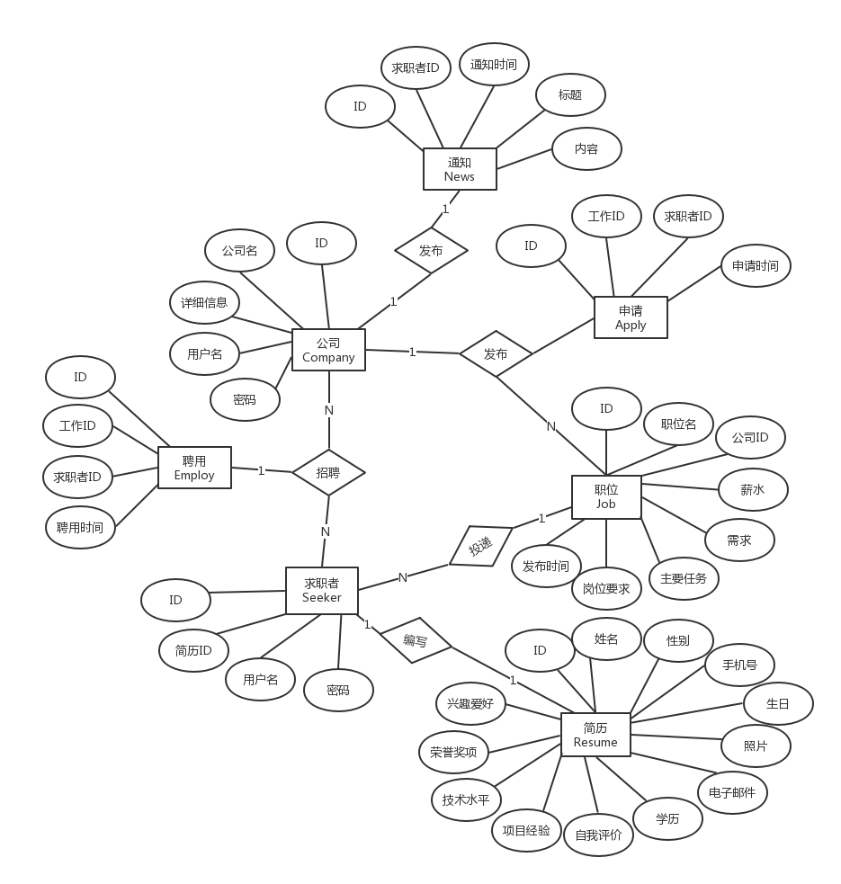
为了实现系统功能，本系统需要设计7个数据表，对应的实体关系图如图2.1所示。
图2.1 招聘网站的实体关系图

2.2 表结构设计
求职者模型对应的表结构如表2.1所示。
表2.1 求职者表的表结构
字段名 | 数据类型 | 长度 | 含义 | 约束
Sid | int | 10 | ID | 主键
Sresume | int | 10 | 对应简历I
Susername | varchar | 20 | 用户名
Spassword | varchar | 20 | 密码

简历模型对应的表结构如表2.1所示。
表2.1 简历表的表结构
字段名 | 数据类型 | 长度 | 含义 | 约束
Rid | int | 10 | ID | 主键
Rname | varchar | 10 | 姓名
Rsex | varchar | 2 | 性别
Rbirth | datetime | 20 | 生日
Rtel | varchar | 255 | 手机号
Rphoto | varchar | 255 | 照片
Remail | varchar | 255 | 电子邮件
Rworktime | varchar | 255 | 工作经历
Redu | varchar | 255 | 学历
Revaluate | varchar | 255 | 自我评价
Rproject | varchar | 255 | 项目经验
Rtech | varchar | 255 | 教育经历
Rhonor | varchar | 255 | 荣誉奖项
Rhobby | varchar | 255 | 兴趣爱好
职位模型对应的表结构如表2.6所示。
表2.6 职位表的表结构
字段名 | 数据类型 | 长度 | 含义 | 约束
Jid | int | 10 | ID | 主键
Jname | varchar | 20 | 职位名
Jcompany | int | 10 | 所属公司
Jneed | varchar | 255 | 需求
Jsalary | varchar | 255 | 工资待遇
Jduty | varchar | 255 | 工作任务
Jdemand | varchar | 255 | 工作内容
Jdate | varchar | 255 | 发布时间

3 系统各功能模块的详细设计

3.1 求职者登录
该模块是求职者登录的入口，首先通过用户的账号判断数据库是否存在该求职者用户，然后通过用户账号读取用户名密码进行匹配，并做出相应反馈。
求职者登录界面如图3.1所示。
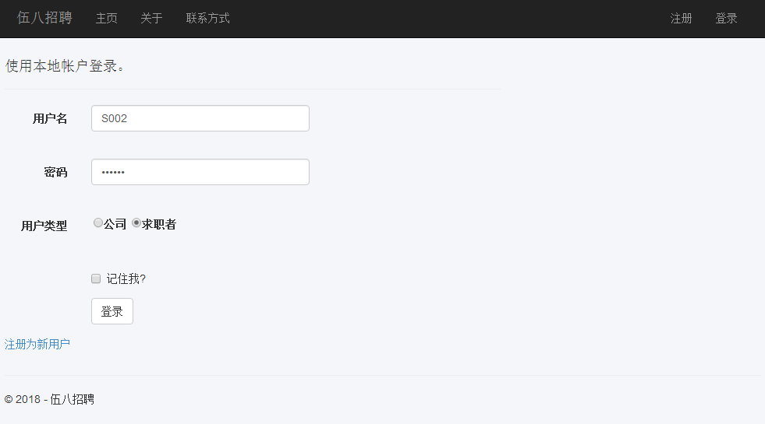
图3.1 用户登录界面图

登录后从数据库中读取求职者信息，并存储到Seeker对象中。然后将进入求职者权限界面，并可以选择求职者的菜单。
求职者欢迎界面如图3.2所示。
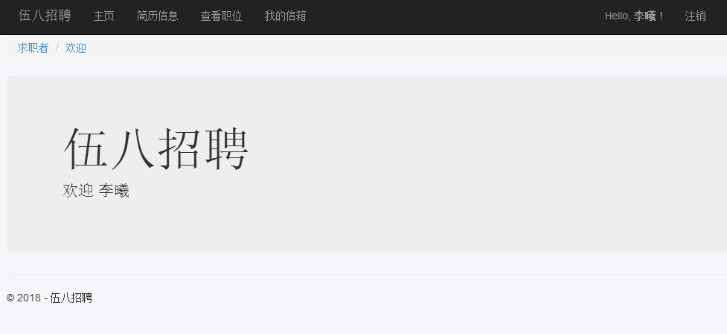
图3.2 求职者欢迎界面图
求职者登录界面模块中的主要代码如下：
public static Seeker Login(string name, string pwd)
{
if (Exist(name))
{
string sql = "SELECT * FROM seeker WHERE Susername = @name";
SqlParameter[] parm = new SqlParameter[]
{
new SqlParameter("@name",name)
};
DataTable dt = DBHelper.GetDataTable(sql, parm);
DBHelper.SqlClose();
if (dt.Rows[0].ItemArray[4].ToString() == pwd)
{
Seeker seeker = new Seeker();
seeker.Sid = (int)dt.Rows[0].ItemArray[0];
seeker.Sresume = (int)dt.Rows[0].ItemArray[2];
seeker.Sname = dt.Rows[0].ItemArray[1].ToString();
return seeker;
}
else
{
return null;
}
}
else
{
return null;
}
}

3.2 简历管理
求职者的简历管理模块是查看编辑简历的模块。首先通过DataSource来绑定到数据库，并将FormView绑定到DataSource，更新时数据源也会跟着更新。
简历展示界面如图3.3所示。
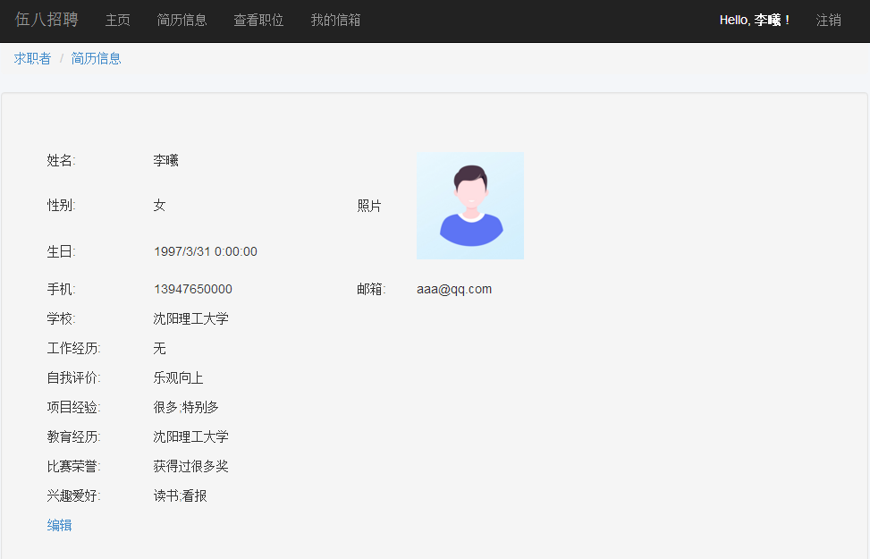
图3.3 简历界面图

当点击编辑键时，会展示事先设置好的编辑样式，点击更新后自动根据绑定的数据源更新到数据库。
编辑简历界面如图3.4所示。
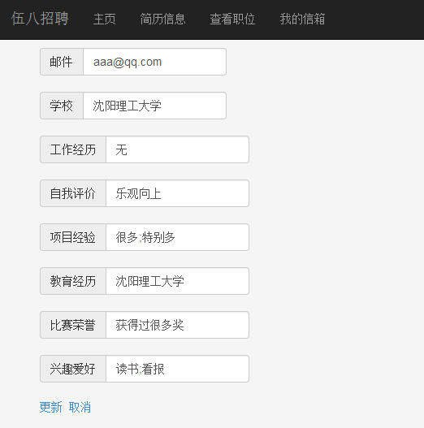
图3.4 编辑简历界面图

3.3 职位市场
职位市场模块提供了求职者对职位的浏览，并可以随时向中意的职位发送简历。展示界面从数据库中查询没有被投递过的职位，并用Html代码和asp脚本动态展示。动态展示的同时在复选框中存储着职位的ID，作为投递的依据。
职位市场界面如图3.5所示
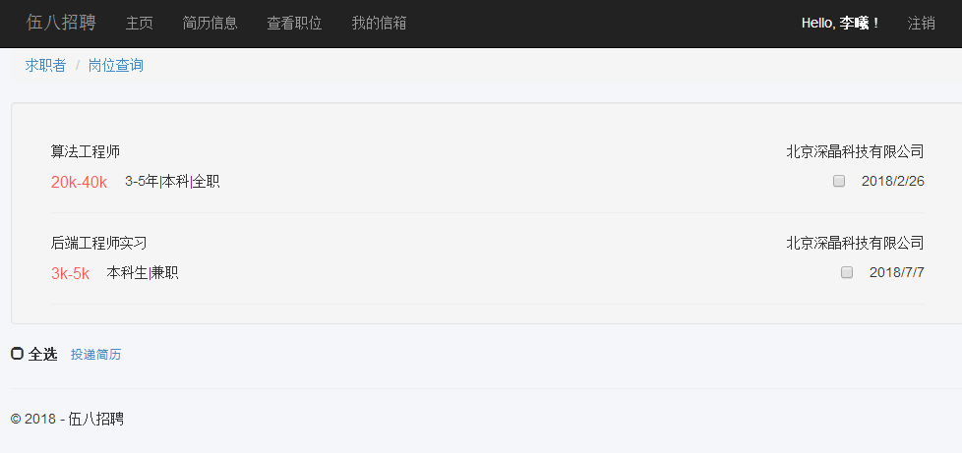
图3.5职位市场界面图

投递简历时，首先将隐藏的对话框展示出来等待用户确认，确认后将复选框选中的ID，求职者的ID和当前的时间存储到数据库。
投递确认的对话框如图3.6所示
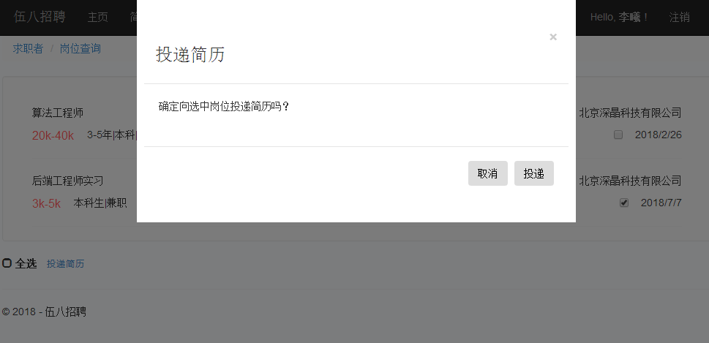
图3.6 投递简历界面图
展示职位的界面主要代码如下：
public static List<Job> getJobsBySeeker(int sid)
{
string sql = "SELECT * FROM job,company Where Cid = Jcompany And Jid NOT IN (Select Jid FROM Apply where Sid = @Sid)";
SqlParameter[] parm = new SqlParameter[]
{
new SqlParameter("@Sid",sid)
};
DataTable dt = DBHelper.GetDataTable(sql, parm);
DBHelper.SqlClose();
List<Job> jobs = new List<Job>();
foreach (DataRow row in dt.Rows)
{
Job job = new Job();
job.Jid = (int)row.ItemArray[0];
job.Jname = row.ItemArray[1].ToString();
job.Jcompany = (int)row.ItemArray[2];
job.Jneed = row.ItemArray[3].ToString();
job.Jsalary = row.ItemArray[4].ToString();
job.Jduty = row.ItemArray[5].ToString();
job.Jdemand = row.ItemArray[6].ToString();
job.Jdate = row.ItemArray[7].ToString().Split(' ')[0];
job.Cname = row.ItemArray[9].ToString();
jobs.Add(job);
}
return jobs;
}
投递简历的主要代码如下：
protected void Button1_Click(object sender, EventArgs e)
{
string[] jids = Request.Form["push"].ToString().Split(',');
foreach (string jid in jids)
{
if (!DJob.PushResume(Convert.ToInt32(jid),Convert.ToInt32(Session["uid"])))
{
Response.Write("<script>alert('投递失败!');</script>");
return;
}

}
Response.Write("<script>alert('投递成功!');</script>");
}

4 结论
由于本次课设在期末考试之后，经过一次又一次细致的复习，此次课设对我来说也不是完全的一头雾水，本次题目是网上招聘网站的设计与开发，当我带着疑问查询问题时，也对asp这门课有着更深层上的理解。这次课程设计我学到很多很多的东西，不仅巩固了以前所学过的知识，而且学到了很多在书本上所没有学到过的知识，掌握了一种系统的研究方法。通过这次课程设计使我懂得了理论与实际相结合是很重要的，只有理论知识是远远不够的。同时在设计的过程中发现了自己的不足之处不过。这次课程设计通过自己和同组同学的努力，还有老师的辛勤指导下，最终顺利完成了。

参考文献
[1] 丁允超 汪忆 张浩然著.ASP.NET WEB程序设计.北京.清华大学出版社.2017
[2] 黄锐军著..NET WEB企业应用开发实战.北京.清华大学出版社.2017
[3] 魏菊霞著.ASP.NET实践教程.北京.清华大学出版社.2017
[4] 尚展垒，唐思均著.ASP.NET程序设计.北京.人民邮电出版社.2017
[5] 软件开发技术联盟著.ASP.NET开发实例大全.北京.清华大学出版社.2016

